Безопасность жизнедеятельности.
Урок 29(а).
Тема урока: Меры профилактики инфекционных заболеваний ( часть 2).
Количество часов:1
Источник: Материал из интернета по теме «Короновирус».
Справочный материал:

Что такое коронавирус
Коронавирус – это целое семейство вирусов, которое включает более 30 видов. Виды объединены в 2 подсемейства. Они могут заражать не только человека, но и животных – кошек, собак, птиц, свиней и крупный рогатый скот.
Вирус был открыт в 1960 году и получил свое название из-за ворсинок на своей оболочке, стремящихся в различные стороны и напоминающих корону. Известно, что коронавирусы могут вызывать целый ряд заболеваний – от обычной простуды до тяжелого острого респираторного синдрома (ТОРС или «атипичной пневмонии»).

Виды коронавируса
В прошлом столетии коронавирусы являлись возбудителями острой респираторной инфекции. Вызываемые ими заболевания легко подавались излечению, поэтому вирусы не относились к особо опасным.
Первая вспышка тяжелого острого респираторного синдрома (ТОРС) или «атипичной пневмонии», вызванная коронавирусом, произошла в 2003 году. Коронавирус ТОРС-CoV вызвал вспышку заболевания в 33 странах мира и унес жизни 623 человек.
Следующая вспышка тяжелой инфекции возникла в 2012 году в Саудовской Аравии. Был диагностирован новый вид коронавируса, вызвавший вспышку эпидемии ближневосточного респираторного синдрома (БВРС-CoV), унесшего жизни 416 человек, что составило около 35% от всех зараженных. Инфицирование людей происходило при контакте с инфицированными верблюдами или инфицированными людьми без средств защиты.

Новый вид вируса
Новый вид вируса 2019-ncoV был зафиксирован в декабре прошлого года в Китае в городе Ухань, провинции Хубэй. Тогда эксперты сообщили о вспышке пневмонии неизвестного происхождения. Китайским ученым удалось определить источник заражения. Предположительно, им являлся рынок морепродуктов в городе Ухань.
Для того, чтобы найти соответствующий вирус, который мог мутировать и передаться от животного к человеку, китайские ученые изучили структуру 2019-ncoV и сравнили его со всеми известными коронавирусами. Оказалось, что схожий вид вируса встречался у летучих мышей. Геном двух вирусов отличался только одним участком. Еще одним звеном передачи мутировавшего вируса от животного к человеку могли стать ядовитые змеи, которых можно найти на китайских рынках. Ведь в странах Азии змей употребляют в пищу.
По мнению ученых, новый тип вируса опасен тем, что он вызывает быстрое развитие пневмонии. Попав в организм человека, вирус адаптировался для передачи между людьми, поэтому он стал опасным.
Ученые установили, что вирус 2019-ncoV генетически более чем на 70% схож с вирусом ТОРС-CоV. Однако его клинические проявления более мягкие, тяжесть симптомов и уровень смертности от этого типа вируса могут быть меньше, чем от ТОРС-CoV.

Симптомы коронавируса у людей
Проявления респираторного синдрома при заражении вируса 2019-ncoV коронавируса могут варьировать от полного отсутствия симптомов (бессимптомное течение) до тяжелой пневмонии с дыхательной недостаточностью, что может привести к смерти. Больного, как правило, беспокоят высокая температура, кашель, одышка. При этом пневмония может развиваться не всегда. В некоторых случаях могут иметь место симптомы со стороны желудочно-кишечного тракта, включая диарею. Тяжелые проявления заболевания могут заключаться в остановке дыхания, что потребует подключения больного к аппарату искусственного дыхания и оказания помощи в отделении реанимации. На фоне тяжелого течения заболевания возможно присоединение вторичной инфекции грибковой и бактериальной.
По всей видимости, вирус особенно опасен для людей с ослабленной иммунной системой и пожилых, а также больных с сопутствующими заболеваниями, например, сахарным диабетом, хроническими заболеваниями легких и др.
«Симптомы инфекции, вызванной 2019-nCoV, не являются высоко специфичными, т.е. они не отличаются от симптомов других респираторных вирусных инфекций», - говорят врачи-инфекционисты, - потому решающую роль в выявлении заболевания играют данные эпидемиологического анамнеза, т.е. информация о месте, обстоятельствах, условиях, где произошло заражение. При повышении температуры тела, чихании, кашле и/или затрудненном дыхании следует немедленно обратиться за медицинской помощью, если в последние 14 дней вы находились в Китае или контактировали с больным, прибывшим оттуда».

Методы лечения коронавируса у людей. Вакцина
В настоящее время вакцины от нового типа коронавируса не существует. Известно, что китайские ученые приступили к ее разработке. Им удалось изолировать вирус, в настоящий момент ведутся работы по подбору штамма для изготовления вакцины.

Советы врачей
«Меры реагирования разработаны и приняты на уровне ВОЗ и правительств»,- отмечают врачи-инфекционисты. - Они призваны ограничить вспышку и не допустить глобального распространения заболевания. Что касается личных мер предосторожности, то рекомендуется не посещать без острой необходимости провинцию Хубей. Если вы находитесь в Китае, следует избегать рынки, где продают животных и морепродукты, а также соблюдать правила термической обработки блюд. Гигиена рук является эффективной мерой профилактики заражения воздушно-капельными инфекциями. Мойте руки тщательно и часто. Не трогайте лицо руками. Старайтесь избегать помещений, где находится большое количество людей. Если у вас есть признаки респираторной инфекции, надевайте защитную маску».

Народные методы
Народные методы лечения, такие как чай с лимоном, малиновое варенье, чеснок, для лечения коронавирусной инфекции неэффективны. При симптомах заболевания (повышенной температуре, насморке, кашле, боли в горле и др) необходимо сразу же обратиться к врачу.

Где чаще всего болеют коронавирусом?
Две последние крупные вспышки коронавирусной инфекции были зафиксированы в странах Азии и Ближнего Востока. Это связано с созданием условий для неестественных межвидовых контактов на восточных рынках животных. Виды, которые никогда бы не встретились в природе, здесь находятся рядом. Это благотворная почва для обмена генетическим материалом между разными вирусами.

Как можно заболеть коронавирусом?
Вирус передается при непосредственном контакте с больным человеком. Механизм передачи вируса воздушно-капельный.

Что за вид коронавируса развился в 2020 году в Китае?
«2019-nCoV относится к бета-коронавирусам, также как SARS-CoV (ТОРС-CoV) и MERS-CoV (БВРС-CoV), которые уже вызывали вспышки тяжелых респираторных инфекций у людей (2003 и 2012 гг.), - сообщают врачи, - оба эти вируса "перекинулись" на человеческую популяцию от летучих мышей. Природный резервуар 2019-nCoV пока не известен, но под подозрением находятся летучие мыши и змеи. Т.е. сам по себе вирус не новый, но люди им не болели. На рынке в г. Ухань вирусу удалось преодолеть межвидовой барьер и инфицировать людей. Кроме того, он адаптировался для передачи между людьми, что и послужило причиной для развития вспышки.
По данным ВОЗ на 25 января, инфекция протекает тяжело у 18% больных, летальность составляет 3,1%. Внутри Китая ситуация действительно напряженная, предпринимаются серьезные меры по предотвращению распространения инфекции. В других странах серьезной угрозы массовой заболеваемости нет. Все случаи заболевания за пределами Китая эпидемиологически связаны с очагом».

Можно ли заболеть и не иметь симптомов?
Да, возможно бессимптомное течение заболевания. При этом человек без симптомов менее опасен.

Есть ли ограничения на поездки?
Внутри Китая в провинции Хубей введены ограничения транспортного сообщения. Других запретов на перемещения нет, но есть рекомендации от ВОЗ и министерств разных стран (в том числе МЗ РФ) по возможности воздержаться от посещения г. Ухань и прилежащих территорий до стабилизации ситуации.

Передается ли коронавирус людям от кошек и собак?
Изначально вирус попал к человеку от какого-то животного, вероятно - от летучей мыши. Ученые продолжают поиски естественного резервуара. Сейчас достоверно установлена возможность передачи вируса между людьми воздушно-капельным путём при тесном контакте. Ваши домашние животные не имеют к 2019-nCoV никакого отношения.

1.Домашнее задание: Ответить на вопросы:
1. Что такое короновирус?

2. Какие вы знаете виды короновируса?

3.У каких животных встречался вирус, схожий с короновирусом?

4. Каковы симптомы короновируса у людей?

5. Как можно заболеть короновирусом?

6.Каковы меры предосторожности должны соблюдать люди во время пандемии?

7, Можно ли заразиться короновирусом от животных?

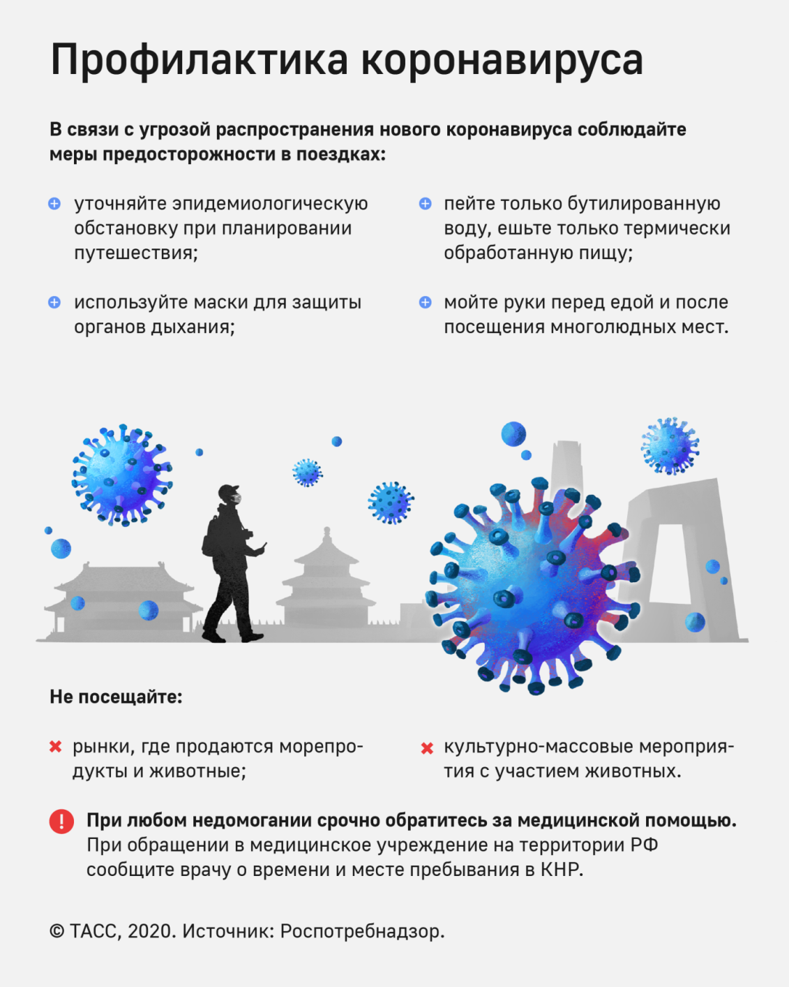

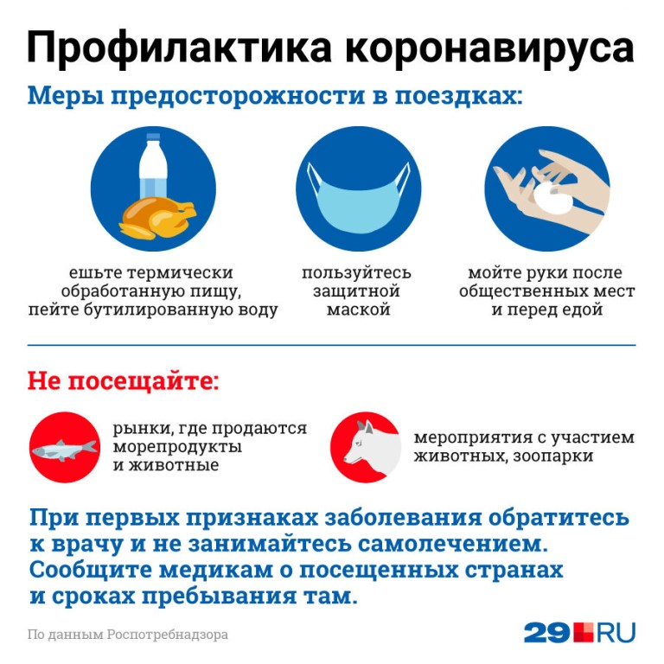

Урок 29(б).
Тема урока: «Правила поведения в условиях вынужденной автономии в природе. Туристические навыки.»
Количество часов:1
Учебник: Смирнов А.Т. « Основы безопасности жизнедеятельности.»
Ссылка на видеоурок: https://interneturok.ru/lesson/obzh/10-klass/opasnye-i-chrezvychaynye-situatsii-i-pravila-bezopasnogo-povedeniya/pravila-povedeniya-v-usloviyah-vynuzhdennoy-avtonomii-v-prirode
Справочный материал:
Правила поведения в условиях вынужденной автономии в природе.
Вы стали старше. Если раньше вы бывали в лесу, в горах, в походах и турпоездках с родителями и старшими, то теперь рискуете отправляться туда самостоятельно или с друзьями, без сопровождения умудрённых жизнью и более подготовленных к грамотным действиям взрослых. Значит, у вас больше шансов заблудиться, столкнуться с серьёзной опасностью, получить травму, оказаться лишёнными возможностей быстро найти людей, которые предоставят всю необходимую помощь.
Преодолеть опасные ситуации в природной среде вам удастся скорее, если вы будете подготовлены к ним физически и психологически, поведёте себя дисциплинированно, не впадая в панику, соблюдая элементарные правила выживания или хотя бы просто здравого смысла, если будете иметь запас пищи и воды либо навыки их добычи, а также соответствующую экипировку: одежду, обувь и средства для обеспечения своей жизнедеятельности — строительства укрытия, разведения костра и пр. Успеху помогут навыки ориентирования в незнакомой местности, поиска маршрутов выхода к населённым пунктам, подачи сигналов бедствия, оказания само- и взаимопомощи.

Вот правила поведения, которые вам нужно соблюдать в походе:
1. Ни в коем случае не отлучаться в одиночку.
2. В лесу постоянно находиться в пределах видимости. Не рассчитывать на голос.
3. Сомнительные грибы и ягоды ни в коем случае не собирать!
4. Беречь воду и спички!
5.Не ложиться на голую землю.
6. Уметь укрыться от холода, жары и ветра, защитить организм от переохлаждения или перегрева в зависимости от местности и погодных условий.
7. Обеспечить себя пищей, используя малейшие возможности, даваемые природой.
8.При принятии решения выбираться к населённым пунктам самостоятельно, следует учитывать уровень имеющихся навыков в определении своего местонахождения, ориентировании на местности по компасу, положению Солнца, звёздам, наручным часам, местным признакам или предметам.

ОРИЕНТИРОВАНИЕ НА МЕСТНОСТИ
1.Ориентирование по Солнцу. В Северном полушарии можно определить стороны света, став в истинный полдень лицом к Солнцу. Тень от вашего тела укажет направление на север, лицо будет обращено на юг, слева будет восток, справа — запад. Истинный полдень можно определить с помощью вертикального шеста длиной 0,5–1 м по наименьшей длине тени от негона поверхности Земли. Момент, когда тень от Солнца самая короткая, называют истинным полднем.
2.Ориентирование по звёздам. В Северном полушарии направление на север можно определить с помощью Полярной звезды. Для этого необходимо найти созвездие Большой Медведицы с характерным расположением звёзд в виде ковша с ручкой. Через крайние две звезды ковша провести воображаемую линию, и на ней отложить расстояние в пять раз большее, чем отрезок между этими звёздами. Направление на неё будет

соответствовать направлению на север.
3.Определение сторон света с помощью часов. Часы необходимо положить горизонтально и повернуть их так, чтобы часовая стрелка указывала на Солнце. Через центр циферблата мысленно проведите линию в направлении цифры, соответствующей истинному полдню в данной местности. Биссектриса угла, образованного между этой линией и часовой стрелкой, показывает направление север—юг, при этом юг до истинного полдня находится справа от Солнца, а после — слева. Использование часов со стрелками даёт сравнительно правильные результаты в северных и средних широтах.
4.Ориентирование по местным признакам и пред-
метам. Ориентирование по местным признакам может быть доступно лишь людям, хорошо знающим природу и особенности местности, на которой они находятся, много лет прожившим здесь и очень наблюдательным. Способы этого вида ориентирования, часто упоминаемые в литературе, как правило неприемлемы. В частности, нельзя определить стороны горизонта по годичным кольцам на срезах стволов деревьев, да и чем их срежет, например, заблудившийся грибник? В зависимости от условий, в которых растёт дерево — на поляне или в густом лесу, на вершине сопки или в низине, мох на нём может расти со всех сторон, а не обязательно с северной. По той же причине нереально сориентироваться по густоте или величине ветвей дерева. Вряд ли также удастся понять, где находится север или юг, зная о том, что у муравейников южная сторона более пологая.
Городскому жителю, как и сельскому, то есть большинству населения, знающему об ориентировании по «подсказкам природы» лишь из популярной литературы, лучше опираться на более надёжные и возможные в условиях вынужденной автономии способы, названные в начале параграфа — на ориентирование по Солнцу, звёздам или с помощью часов.
После ориентирования на местности и определения своего местонахождения следует избрать маршрут выхода к населённому пункту или транспортной магистрали.

ДВИЖЕНИЕ ПО АЗИМУТУ
Сущность движения по азимутам заключается в умении найти и выдержать с помощью компаса указанное или намеченное направление и точно выйти в назначенный пункт.
Магнитный азимут — горизонтальный угол между меридианом, проходящим через точку, где стоит наблюдатель, и заданным направлением (например, направление на какой-либо предмет, вершину холма, одиноко стоящее дерево и т.д.). Азимут отсчитывается от направления на север по часовой стрелки, его величина может быть от 0 до 360 .
Для определения магнитного азимута используют магнитный компас. Принцип работы такого компаса основывается на свойстве магнитной стрелки располагаться вдоль магнитного меридиана. В нерабочем состоянии магнитная стрелка удерживается предохранителем. Магнитный компас имеет визир («прорезь-мушка») — устройство для наведения на выбранный объект и шкалу с делениями (от 0 до 360 ). Во время работы компас должен находиться строго в горизонтальном положении.
Для движения по азимутам необходимо знать магнитные азимуты с каждого пункта или точки на следующий по маршруту движения и расстояние между пунктами движения в парах шагов (для человека среднего роста пара шагов принимается за 1,5 м).
При движении переходят от одного пункта к другому, выдерживая направление на ориентиры и ведя Магнитные азимуты:
на лиственное дерево — 56 ;
на фабричную трубу — 137 ;
на ветряную мельницу —244;
на ель — 323
На исходном и поворотных пунктах по заданному азимуту с помощью компаса находят направление движения. В этом направлении выбирают и запоминают более удалённый ориентир или ориентир, расположенный ближе к поворотному пункту маршрута движения.

На открытой местности без ориентиров направление движения выдерживается по створу. Для этого на исходной точке по компасу определяют направление движения на следующую точку. Двигаясь в этом направлении, выставляют на некотором расстоянии один от другого какие-нибудь знаки. Периодически оглядываясь на них, следят за тем, чтобы направление дальнейшего движения совпадало с прямой линией, мысленно проведенной через оставленные позади знаки. Для контроля периодически проверяют направление движения по обратному азимуту и по небесным светилам, постоянно сравнивают заданные ориентиры с достигнутыми, а при наличии карты сличают с ней местность и маршрут движения. При потере ориентиров необходимо прекратить движение, успокоиться и вспомнить последнюю точку маршрута с известными вам координатами и опознавательными знаками и восстановить в памяти направление движения.
При полной невозможности определить своё местонахождение необходимо выходить к реке, ручью и двигаться вниз по течению.

Если вы оказались в незнакомой местности и возникает опасность для жизни, то для ускорения поиска подаются сигналы бедствия. На открытой местности для этого можно использовать костры (в дневное время разжигать дымовые, а ночью — огненные), выкладывать опознавательные знаки из камней, яркой ткани, вырубать кустарник, вытаптывать на снегу специальные фигуры.
Отправляясь в длительный туристический поход, конечно, лучше иметь специальные сигнальные средства. К ним относятся различные пиротехнические средства: светодымозвуковые ракеты, фальшфейеры, дымовые шашки, патроны-мортирки и др. Патрон-мортирка выстреливается из пускового приспособления размером с авторучку на высоту до 60 м, вспыхивает ярким красным, жёлтым или зелёным огнём и, горя в течение 5 с, обнаруживается с расстояния до 10 км.
Ночью для подачи сигналов бедствия используются фонари или фонари-мигалки, их видимость достигает 11 км.

Но у человека, оказавшегося в условиях вынужденной автономии в природе, таких средств не будет. В лучшем случае у него найдётся обычное зеркальце или кусок фольги. Пуская ими «зайчик» вдоль линии горизонта, можно дать знать о себе поисковому самолёту или вертолёту на расстоянии до 14 км.
Каждый человек может оказаться один на один с природой в экстремальной ситуации, и тогда его жизнь будет всецело зависеть от его воли, знаний и навыков.
1. Домашнее задание: Ответить на вопросы:
1. Если вы заблудились или отстали от группы —это экстремальная ситуация?
2. Что нужно делать при попадании в экстремальную ситуацию?
3. Какова будет ваша последовательность действий, если вы заблудились в лесу?
4. Какие ориентиры вы знаете? Какие ориентиры считаются хорошими?
5. Какова будет ваша последовательность действий при аварии транспортного средства? Какое принять решение — оставаться на месте или выходить к людям?
6. Что делать, если принято решение остаться?
7. Какие существуют способы подачи сигналов бедствия?
8. Какие вы знаете правила подачи сигналов бедствия.?
9. Как можно отметить место посадки, если нельзя развести костёр?
10. Как пользоваться компасом? Как сориентировать карту с местностью?
11. Всегда ли стрелка компаса показывает на Север?
12. Куда откланяется стрелка компаса при восточном (западном) склонении?
13. Как можно постоянно выдерживать одно и то же направление?
14. Как определить направление на нужный вам объект?
15. Что нужно сделать, чтобы определить азимут вашего движения?

Урок 30.
Тема урока: « Индивидуальное здоровье человека и здоровье общества»
Количество часов:1
Учебник: Смирнов А.Т. « Основы безопасности жизнедеятельности.»
Ссылка на видеоурок: https://interneturok.ru/lesson/obzh/10-klass/osnovy-meditsinskih-znaniy-i-profilaktika-infektsionnyh-zabolevaniy/sohranenie-i-ukreplenie-zdorovya-vazhnaya-zabota-kazhdogo-cheloveka-i-vsego-obschestva
Справочный материал:
В настоящее время государство и общество уделяют большое внимание проблеме сохранения здоровья молодёжи, в том числе репродуктивного. Молодёжь всегда является самой активной частью общества в социаль-ном и демографическом плане. Она является необходимой и незаменимой составляющей в естественном природном процессе смены поколений. Она является основой будущего развития страны и нации. Первым и главным условием благополучия каждого человека становится его здоровье.
В Уставе Всемирной организации здравоохранения говорится, что здоровье — это «состояние полного физического, духовного и социального благополучия, а не только отсутствие болезней и физических дефектов».
«Здоровье — это состояние морального, психического и физического благополучия, которое дает человеку возможность стойко, не теряя самообладания, переносить любые жизненные невзгоды».
Перикл, V в. до н.э.
Современная медицина подразделяет здоровье на общественное, или популяционное, которое характеризует здоровье общественных и демографических групп населения, и индивидуальное.
Состояние здоровья отдельного человека можно установить лишь на основании его личных, то есть субъективных, ощущений с учётом пола, возраста и особенностей его физического развития.
Индивидуальное здоровье — это сохранение и развитие биологических, физиологических и психических функций человека, оптимальной трудоспособности и социальной активности при наибольшей продолжительности активной жизни.
Важной стороной индивидуального здоровья человека являются его связи с окружающей средой как системой физических, химических, биологических, психосоциальных и техногенных факторов. Среда представляет собой совокупность мест обитания, воздуха, пищи, воды, экономических и социальных условий жизни людей. Здоров тот человек, который реагирует в пределах нормы на различные изменения экологических факторов среды. Для каждого человека существует свои оптимальные условия жизни.
Зависимость здоровья от окружающей среды выражена в ещё одном его определении: здоровье есть состояние организма, при котором функции его органов и систем уравновешены с внешней средой и какие-либо болезненные его изменения отсутствуют. Человек здоров, если умеет правильно распределять время, энергию и внимание между сферами жизнедеятельности, способен к интенсивной деятельности на рабочем месте. Только вполне здоровый человек способен к производительному труду, созданию полноценной семьи, ответственности за рождение детей и их воспитание.
Богатством любого государства являются в первую очередь люди, его населяющие.
Совокупное здоровье группы людей или всего населения страны называют общественным здоровьем.
Здоровье населения отражает любые изменения, происходящие в сфере экономики, труда, быта, культуры, досуга. В международной практике важнейшими показателями, отражающими общественное здоровье, наряду с показателем общей смертности населения принято считать среднюю продолжительность жизни (в годах) и уровень детской смертности (на тысячу новорождённых до одного года).
Общественное здоровье, так же как и индивидуальное, определяется рядом факторов. На здоровье общества влияют как природные, так и социальные факторы. Социальные факторы — зарплата, продолжительность рабочего дня, условия труда, качество питания, условия жизни, эффективность работы органов здравоохранения, состояние окружающей среды.
Здоровье — важнейший показатель состояния населения страны, её трудовых ресурсов. Специалисты приходят к выводу, что как заболеваемость, так и смертность населения всё в большей мере зависят от окружающей среды и образа жизни людей.
Как в развитых странах, так и в России большинство людей умирает от сердечнососудистых заболеваний, злокачественных новообразований, несчастных случаев, травм и отравлении, болезней органов дыхания. Средняя продолжительность жизни по России в 2011 г. составила 70,3 года. Для мужчин — 64,3 года и для женщин — 76,1. Если сравнить эти показатели
с данными за 2007 г., то можно сделать вывод о заметном росте продолжительности жизни россиян — почти на 3 года.
Тогда мужчины в среднем доживали до 61,4 года, женщины — до 73,9, а средняя продолжительность жизни была зафиксирована на уровне всего 67,5 года.
Высокий уровень младенческой смертности свидетельствует о неблагополучии в состоянии здоровья населения. Чем ниже смертность, тем лучше состояние здоровья детей, а значит, и всего населения. Однако этот показатель в целом постоянно снижается. Потому младенческую смертность нельзя считать единственной причиной низкой средней продолжительности жизни в стране.
Другая причина снижения средней продолжительности жизни в России заключается в более высокой смертности населения трудоспособного возраста. В нашей стране не удалось пока оттеснить болезни и смерть к более позднему возрасту. Повышенная смертность людей, способных к труду, обусловлена прежде всего высокой долей несчастных случаев, травм и отравлений, которые являются причиной смерти не менее чем в одной трети случаев, причём у мужчин в 4—5 раз чаще, чем у женщин.
Итак, здоровье — обобщенная характеристика человека, которая показывает не только отсутствие заболеваний, но и состояние благополучия человека —
его тела, души, социальных условий его жизни. Здоровье — это состояние нормального функционирования его органов, психики. Здоровье — это трудоспособность, активность человека как члена коллектива и общества в целом. Здоровье — это ничем не заменяемая ценность.
1, Домашняя работа: Ответить на вопросы:
1. В чём различие понятий «здоровье индивида» «общественное здоровье»?
2. По каким признакам можно оценить состояние здоровья населения — общественное здоровье?
3. Почему состояние окружающей среды признано важнейшим фактором, определяющим здоровье человека?
4. Сформулируйте понятие «здоровье».

